NĂNG LỰC CỐ VẤN KHỞI NGHIỆP TRÊN ĐỊA BÀN TỈNH THỪA THIÊN HUẾ
COMPETENCIES FOR ENTERPRISE MENTOR IN THUA THIEN HUE PROVINCE
TS. Hoàng La Phương Hiền, Lê Thị Phương Thảo, Nguyễn Thị Lan Nhi
Trường Đại học Kinh tế, Đại học Huế
hlphien@hce.edu.vn

TÓM TẮT
Dựa vào kết quả phỏng vấn sâu 12 chuyên gia và khảo sát 129 cố vấn khởi nghiệp trên địa bàn tỉnh Thừa thiên Huế, bằng phương pháp phân tích nhân tố khám phá (EFA), kiểm định độ tin cậy thang đo Cronbach’s Alpha, phân tích nhân tố khẳng định (CFA), thang đo năng lực cố vấn khởi nghiệp được phát triển bao gồm 17 năng lực thành phần cấu thành nên 3 nhóm năng lực chính: Năng lực giao tiếp và quản lý mối quan hệ, Năng lực hỗ trợ tâm lý – xã hội và Năng lực phát triển nghề nghiệp cho người được cố vấn. Kết quả phân tích ma trận GAP cho thấy các năng lực cố vấn khởi nghiệp thành phần đều được đánh giá quan trọng và có mức đáp ứng khá cao từ 2,5 điểm trở lên. Tuy nhiên, năng lực tạo cơ hội tiếp cận và sẵn sàng hỗ trợ, năng lực nêu gương và truyên cảm hứng, kinh nghiệm kinh doanh, khả năng đổi mới sáng tạo, năng lực hỗ trợ mở rộng mạng lưới kết nối các nguồn lực rất cần được ưu tiên phát triển trong thời gian tới.
Từ khóa: Năng lực, cố vấn khởi nghiệp, Thừa Thiên Huế.
ABSTRACT
Based on the results of literature review, in-depth interviews with 12 entrepreneurial mentoring experts, and the results of Exploratory Factor Analysis (EFA), Cronbach' Alpha analysis and Confirmatory Factor Analysis (CFA) conducted with 129 enterprise mentors, scale of competencies for enterprise mentor were developed. The entrepreneurial mentoring competencies include 17 components constituting three main groups: (1) Communication and interpersonal compentencies, (2) Psychosocial competencies, and (3) Mentee’s career development competencies. The results of GAP matrix analysis show that most of components of 3 main competencies for enterprise mentor are important and mentors in Thua Thien Hue province meet the requirements of them. However, ability to create opportunities to approach and support, modeling competency, entrepreneurial experience, innovation competency, networking competency need to be prioritized for completion and development in the coming time.
Keywords: Competency, enterprise mentor, Thua Thien Hue.
1. Đặt vấn đề
Khởi nghiệp đóng vai trò quan trọng đối với sự phát triển kinh tế, xã hội của quốc gia và khu vực, cụ thể là sự khai sinh các doanh nghiệp mới đặc biệt là doanh nghiệp nhỏ và vừa đóng góp khoảng 45% tổng GDP của cả nước, 31% thu ngân sách Nhà nước hằng năm và thu hút hơn 90% lao động mới vào làm việc trong giai đoạn 2010-2017 (Phùng Thế Đông, 2019). Nhận thức được tầm quan trọng đó của khởi nghiệp, chính phủ đã ban hành nhiều chính sách, chương trình hỗ trợ như: Năm quốc gia khởi nghiệp 2016, năm thanh niên sáng tạo khởi nghiệp 2017; ban hành Luật chuyển giao công nghệ, Luật hỗ trợ doanh nghiệp nhỏ và vừa 2016, phê duyệt dự án Hỗ trợ hệ sinh thái khởi nghiệp đổi mới sáng tạo quốc gia đến năm 2025 thuộc Đề án 844/QĐ-TTg ngày 18/05/2016. Thực tế cho thấy, để góp phần vào sự thành công của các chương trình hỗ trợ khởi nghiệp và tiếp lửa truyền cảm hứng khởi nghiệp cho thế hệ trẻ thì cố vấn khởi nghiệp đóng vai trò hết sức quan trọng.
Mullen (1994) đã chỉ ra tầm quan trọng của năng lực người cố vấn đối với sự thành công của doanh nhân và nhà khởi nghiệp. Một người khởi nghiệp có thể có hoặc không có cố vấn khởi nghiệp, tuy nhiên theo số liệu nghiên cứu của Trung tâm Khởi nghiệp quốc gia thì các dự án khởi nghiệp đổi mới sáng tạo có sự trợ giúp của cố vấn khởi nghiệp thì tỷ lệ thành công lên đến 33% so với 10% đối với dự án khởi nghiệp không có cố vấn khởi nghiệp; các doanh nghiệp nhỏ có cố vấn khởi nghiệp đồng hành thì tỷ lệ sống sót lên đến 5 năm. Do đó cố vấn khởi nghiệp và năng lực của họ ảnh hưởng rất lớn đến sự hình thành và phát triển các dự án khởi nghiệp.
Sullivan (2000) cho thấy sự đồng cảm và khả năng lắng nghe là chìa khóa vàng để người cố vấn phát triển các mối quan hệ cố vấn. Cunningham và Eberle (1993) đã tập hợp một danh sách các kiến thức, kỹ năng và thái độ cần thiết của người cố vấn như sự tự tin, khả năng tạo dựng niềm tin, khả năng giao tiếp, sự cởi mở, sáng tạo, kiên nhẫn và khoan dung, năng lực chuyên môn, kinh nghiệm, kiến thức của người cố vấn và sự sẵn sàng là những yếu tố quyết định đến sự thành công của mối quan cố vấn khởi nghiệp. Hansford và cộng sự (2001) phát hiện ra rằng sự không phù hợp về tính cách, sự khác biệt về hệ tư tưởng hoặc chuyên môn gây ra các vấn đề trong mối quan hệ cố vấn. Khả năng tạo động lực và xây dựng niềm tin cũng là những yếu tố quan trọng quyết định chất lượng mối quan hệ này (Kram, 1985). Năng lực là sự hợp nhất của thái độ, kiến thức và kỹ năng nên kết quả nghiên cứu của các tác giả đã cho thấy vai trò quan trọng của năng lực cố vấn khởi nghiệp trong hành trình truyền cảm hứng khởi nghiệp, đóng góp tích cực vào hiệu quả kinh doanh của người được cố vấn và quyết định chất lượng của mối quan hệ cố vấn.
Ở góc độ lý thuyết, có nhiều nghiên cứu đã chỉ ra tầm quan trọng của năng lực cố vấn khởi nghiệp trong hành trình khởi nghiệp của các nghiệp chủ và nhà khởi nghiệp nhưng các nghiên cứu về năng lực cố vấn khởi nghiệp, thang đo năng lực cố vấn khởi nghiệp vẫn chưa được thống nhất và hoàn thiện nên việc phát triển thang đo năng lực cố vấn khởi nghiệp là cần thiết. Về mặt thực tiễn, mạng lưới cố vấn khởi nghiệp trên địa bàn tỉnh Thừa Thiên Huế đang đồng hành và cộng hưởng vào sự phát triển của mạng lưới cố vấn khởi nghiệp quốc gia. Do đó, để nâng cao chất lượng của hoạt động cố vấn khởi nghiệp, sự hài lòng của người cố vấn và người được cố vấn trong thời gian tới trên địa bàn tỉnh Thừa Thiên Huế; việc đánh giá thực trạng năng lực cố vấn khởi nghiệp của đội ngũ cố vấn có ý nghĩa đặc biệt quan trọng.
Xuất phát từ vai trò quan trọng của vấn đề nghiên cứu cả về lý luận và thực tiễn, bài viết “Năng lực cố vấn khởi nghiệp trên địa bàn Tỉnh Thừa Thiên Huế” sẽ đề xuất thang đo, đánh giá thực trạng năng lực cố vấn khởi nghiệp và gợi mở một số hàm ý quản trị giúp nâng cao năng lực cố vấn khởi nghiệp trên địa bàn nghiên cứu trong thời gian tới.
2. Cơ sở lý thuyết và phương pháp nghiên cứu
2.1. Cơ sở lý thuyết
2.1.1. Cố vấn khởi nghiệp
Rất khó để tìm ra các định nghĩa về cố vấn khởi nghiệp được chấp nhận rộng rãi. Ngày nay, một người cố vấn là người hướng dẫn, đưa ra lời khuyên và hỗ trợ một người non trẻ hơn (St-Jean và Audet, 2009). Theo Brown (1990), cố vấn là người có nhiều kinh nghiệm giúp định hướng hoặc hướng dẫn một người ít kinh nghiệm hơn. Một cố vấn thực thụ là người đáng tin cậy, có mối quan hệ rộng rãi, có cùng mục tiêu với người được cố vấn trong việc thúc đẩy sự phát triển của công ty. Gravells (2006) thì cho rằng, cố vấn khởi nghiệp là người hỗ trợ và đồng hành cùng với chủ doanh nghiệp nhỏ, các doanh nhân khởi nghiệp để họ có thể tiến xa hơn trong tiến trình khởi nghiệp kinh doanh. Dó đó, trong phạm vi của bài viết này, cố vấn khởi nghiệp là người chia sẻ, chuyển giao kiến thức, kinh nghiệm, kỹ năng giúp doanh nhân, người khởi nghiệp vượt qua những rào cản tâm lý, phát triển bản thân và thành đạt trong kinh doanh.
2.1.2. Năng lực cố vấn khởi nghiệp
Trên cơ sở tổng hợp các khái niệm về năng lực của Bass B.M.(1990), Man & ctg (2002), Clutterbuck & Lane (2005), Mitchelmore & Rowley(2010), và các khái niệm về cố vấn khởi nghiệp của St-Jean và Audet (2009), Brown (1990), Gravells (2006), Sullivan (2000), năng lực cố vấn khởi nghiệp là sự hợp nhất của kiến thức, kỹ năng, thái độ, hành vi và một số phẩm chất cá nhân khác của cố vấn khởi nghiệp nhằm đáp ứng những yêu cầu và vai trò của hoạt động cố vấn, đồng thời đảm bảo cho hoạt động này đạt được những kết quả cao. Sự kết hợp giữa các yếu tố này càng cao bao nhiêu thì năng lực cố vấn khởi nghiệp càng cao bấy nhiêu và ngược lại.
2.1.3. Các mô hình lý thuyết về năng lực cố vấn khởi nghiệp
Kết quả tổng hợp các nghiên cứu liên quan cho thấy các nghiên cứu về năng lực cố vấn có thể được nhóm vào 4 nhóm: Nhóm nghiên cứu năng lực cố vấn khởi nghiệp cho từng giai đoạn của mối quan hệ cố vấn (Clutterbuck & Lane (2005); Kram (1983); Ragins & Kram (2007), nhóm nghiên cứu năng lực cố vấn khởi nghiệp chung (Clutterbuck & Lane, 2005; Abedin & cs, 2012; Fleming & cs, 2013; Pfund & cs, 2016; Ahn & Cox, 2016; Yue và Chen, 2019), nhóm năng lực cố vấn vi mô và vĩ mô (Clutterbuck & Lane, 2005), nhóm năng lực cố vấn theo mô hình ASK (thái độ, kỹ năng và kiến thức) (Ahn & Cox, 2016; European Commission, 2015).
Mỗi nhóm nghiên cứu về năng lực cố vấn đều đề xuất những năng lực cố vấn thành phần nhằm giúp người được cố vấn vượt qua những rào cản tâm lý, phát triển bản thân và thành đạt trong kinh doanh.
2.1.4. Thang đo lý thuyết đề xuất
Với mục tiêu xây dựng thang đo thyết về năng lực cố vấn khởi nghiệp dựa trên khung năng lực cá nhân Thái độ - Kỹ năng – Kiến thức (ASK) và hướng tiếp cận các nhóm năng lực cố vấn khởi nghiệp chung đề xuất bởi Pfund & cộng sự (2016), Ahn (2016), Abedin & cộng sự (2012), Lane (1997); Clutterbuck & Lane (2005), Fleming và cộng tác giả (2013), thang đo lý thuyết bao gồm các năng lực thành phần phổ biến của cố vấn được nhóm vào 3 nhóm năng lực cố vấn quan trọng đó là năng lực giao tiếp và thiết lập quan hệ, năng lực hỗ trợ tâm lý - xã hội, năng lực phát triển nghề nghiệp cho người được cố vấn (bảng 1).
Các nhóm năng lực thành phần trong mô hình đều có tính tổng hợp và đại diện cao vì nó được thực hiện thông qua phương pháp nghiên cứu tổng hợp bao gồm tổng quan tài liệu, phỏng vấn nhóm tiêu điểm, phỏng vấn sâu, nghiên cứu tình huống và khảo sát định lượng ở quy mô lớn đối với người cố vấn và người được cố vấn ở mọi loại hình doanh nghiệp, trong những lĩnh vực khác nhau và ở rất nhiều các quốc gia như châu Âu, châu Phi, châu Mỹ.
Bảng 1: Thang đo lý thuyết về năng lực cố vấn khởi nghiệp
Năng lực | Nguồn
Năng lực giao tiếp và quản lý mối quan hệ
1. Tạo cơ hội tiếp cận và sẵn sàng hỗ trợ | Abedin & cs (2012), Ahn (20216)
2. Lắng nghe chủ động | Pfund & cs (2016), Fleming & cs (2013). Branchaw & cs (2016)
3. Tạo dựng niềm tin và chia sẻ trung thực | Pfund & cs (2016), Abedin & cs (2012), Pfund & cs (2006), Handelsman J, Handelsman H. (2005), Allen & cs (2010), Fleming & cs (2013)
4. Điều chỉnh kỳ vọng phù hợp giữa người cố vấn và người được cố vấn | Pfund & cs (2016), Pfund & cs (2006), Fleming & cs (2013), Rose (2003), Abedin & cs (2012)
5. Kiên nhẫn | Yue, Chen (2019), Ahn (2016), Johnson (2002)
6. Sẵn sàng học hỏi | Open University Quality Support Center (1995), Clutterbuck & Lane (2005), Yue và Chen (2019)
Năng lực hỗ trợ tâm lý – xã hội
1. Động viên và khích lệ | Yue, Chen (2019), Ahn (2016), Eagan & cs (2013), Chang & cs (2014), Fleming & cs (2013), Arnold & Davidson (1990)
2. Tôn trọng sự khác biệt | Abedin (2012), Roberson & cs (2003), Picho & Brown (2011), Pfund (2016), Fleming & cs (2013)
3. Khả năng làm gương và truyền cảm hứng | Abedin & cs (2012), Clutterbuck (1998), Vincent, A., & Seymour, J. (1995), Gradstone (1988), Arnold & Davidson (1990)  Hay (1995), Open University Quality Support Center (1995)
4. Thấu cảm | Clutterbuck (2001), Lane (1997)  Clutterbuck & Lane (2005), Sullivan (2000), Hay (1995), Pamuckcu & Meydan (2010).
Năng lực phát triển nghề nghiệp cho người được cố vấn
1. Thúc đẩy xây dựng và thực thi mục tiêu, kế hoạch hành động cho người được cố vấn | Ahn (2016), Fleming (2013), Abedin & cs (2012),
2. Hỗ trợ người được cố vấn trong việc mở rộng mạng lưới kết nối các nguồn lực liên quan | Abedin & cs (2012), Fleming(2013)
3. Kiến thức kinh doanh (kiến thức kinh doanh chung, kiến thức về chuyên ngành,…) | Yue, Chen (2019), Lane (1997), Clutterbuck & Lane (2005), Fleming & cs (2013), Yue & Chen (2019)
4. Kinh nghiệm thực tiễn trong kinh doanh | Clutterbuck & Lane (2005), Fleming & cs (2013), Yue & Chen (2019)
5. Năng lực huấn luyện, đào tạo | Lane (1997), Clutterbuck & Lane (2005), Fleming & cs (2013), Alred & cs (1997)
Nguồn: Tổng hợp bởi nhóm tác giả
2.2. Phương pháp nghiên cứu
Nghiên cứu định tính sử dụng phương pháp phân tích tài liệu và phỏng vấn sâu 12 chuyên gia trong lĩnh vực cố vấn khởi nghiệp bằng bảng hỏi bán cấu trúc nhằm khám phá, điều chỉnh và bổ sung các thành phần của thang đo lý thuyết năng lực cố vấn khởi nghiệp cho phù hợp với bối cảnh đặc thù của Việt Nam. Tiếp theo, phương pháp nghiên cứu định lượng với kỹ thuật phân tích nhân tố khám phá (EFA), phân tích nhân tố khẳng định (CFA) và kiểm định độ tin cậy thang đo Cronbach’s alpha được sử dụng trên qui mô mẫu đủ lớn để chứng minh về mặt thống kê về mức độ phù hợp của thang đo đề xuất. Số liệu sơ cấp được xử lý bằng phần mềm SPSS phiên bản 20. Nghiên cứu này cũng kế thừa và áp dụng ma trận GAP của Leslie và cộng sự (2011) vào việc xác định mức độ quan trọng và khả năng đáp ứng của các nhóm năng lực cố vấn khởi nghiệp để từ đó đề xuất các hàm ý quản trị phù hợp giúp nâng cao năng lực của đội ngũ cố vấn trên địa bàn tỉnh Thừa Thiên Huế.
Đối tượng được khảo sát trong đề tài này là các cố vấn khởi nghiệp bao gồm các chuyên gia trong mạng lưới cố vấn khởi nghiệp, một số doanh nhân, nhà quản trị doanh nghiệp, nhà khởi nghiệp. Do đặc thù của đối tượng khảo sát nên không thể xác định danh sách tổng thể, ngoài ra việc tiếp cận họ cũng gặp nhiều khó khăn, do đó, để tăng khả năng hợp tác của đối tượng khảo sát này trên quy mô lớn thì nghiên cứu sử dụng phương pháp chọn mẫu phát triển mầm (một trong những kỹ thuật chọn mẫu phi xác suất). Các phần tử mẫu sẽ được phát triển và mở rộng thông qua sự hỗ trợ và giới thiệu của Trung tâm khởi nghiệp đổi mới sang tạo Đại học Huế, các vườn ươm, các chương trình cố vấn khởi nghiệp...
Theo Kline (2005), kích thước mẫu trong các phương pháp ước lượng có thể là nhỏ (N < 100), vừa (N từ 100 đến 200) và lớn (N > 200). Kích thước mẫu nhỏ nhất được đề xuất để đảm bảo những giải pháp ổn định là 100 dến 150 và với mẫu từ 200 trở lên có thể được đề xuất cho việc cung cấp một nền tảng vững chắc để ước lượng (Hair & ctg, 2006). Do đó, nghiên cứu này sẽ tiếp cận và khảo sát 129 cố vấn khởi nghiệp trên địa bàn tỉnh Thừa Thiên Huế để đảm bảo tính đại diện của mẫu cho tổng thể.
3. Kết quả nghiên cứu và thảo luận
3.1. Kết quả nghiên cứu định tính
Dựa vào kết quả nghiên cứu tài liệu, kết quả phỏng vấn sâu với sự tham gia của 12 chuyên gia am hiểu về cố vấn khởi nghiệp, thang đo lý thuyết về năng lực cố vấn khởi nghiệp được đã đề xuất. Thang đo này được cấu thành bởi 3 nhóm năng lực thành phần (1) Năng lực giao tiếp và quản lý mối quan hệ, (2) Năng lực hỗ trợ tâm lý – xã hội, (3) Năng lực phát triển nghề nghiệp cho người được cố vấn. Trong đó, năng lực đổi mới sáng tạo và năng lực nhận diện, phân tích và giải quyết vấn đề được đề xuất bổ sung vào thang đo lý thuyết của nhóm năng lực phát triển nghề nghiệp dựa vào kết quả phỏng vấn sâu các chuyên gia khởi nghiệp.
3.2. Kết quả nghiên cứu định lượng
3.2.1. Đặc điểm mẫu nghiên cứu
Trong 129 người cố vấn tham gia khảo sát, 81 cố vấn khởi nghiệp nam chiếm 62,8% và 48 cố vấn khởi nghiệp nữ chiếm 47,2%. Đa số người cố vấn có số năm tham gia hoạt động cố vấn khởi nghiệp dưới 2 năm (có 61 người, chiếm 47,3%). Phần lớn các cố vấn trên địa bàn nghiên cứu tham gia các khóa đào tạo, huấn luyện khởi nghiệp do Đại học Huế phối hợp với Trung tâm Khởi nghiệp và Đổi mới sáng tạo tổ chức (118 người, chiếm 91,5%). 52,2% cố vấn là giảng viên và mảng cố vấn chuyên sâu của họ là cố vấn chiến lược (121 người, chiếm 56,6%). Đối tượng được cố vấn trên địa bàn tỉnh Thừa Thiên Huế chủ yếu là các thành viên/nhóm dự án khởi nghiệp của sinh viên (117 người, chiếm 64,3%). 30,5% cố vấn được hỏi đều cho rằng động cơ lớn nhất của họ là hỗ trợ người ít kinh nghiệm hơn trong hành trình khởi nghiệp.
3.2.2. Kiểm định thang đo năng lực cố vấn khởi nghiệp
Bảng 2. Kết quả phân tích nhân tố khám phá (EFA) và phân tích nhân tố khẳng định (CFA)
cho thang đo năng lực cố vấn khởi nghiệp
Biến quan sát |  | Nhân tố
 |  | 1 | 2 | 3
Năng lực giao tiếp và quản lý mối quan hệ | Tạo cơ hội tiếp cận và sẵn sàng hỗ trợ | ,715
 | Lắng nghe chủ động | ,655
 | Tạo dựng niềm tin và chia sẻ trung thực | ,738
 | Điều chỉnh kỳ vọng phù hợp giữa người cố vấn và người được cố vấn | ,628
 | Kiên nhẫn | ,800
 | Sẵn sàng học hỏi | ,735
Năng lực phát triển nghề nghiệp cho người được cố vấn | Thúc đẩy xây dựng kế hoạch hành động cho mentee |  | ,625
 | Hỗ trợ mở rộng mạng lưới kết nối nguồn lực |  | ,671
 | Khả năng đổi mới sáng tạo |  | ,631
 | Kiến thức kinh doanh |  | ,600
 | Năng lực huấn luyện, đào tạo |  | ,722
 | Kinh nghiệm thực tiễn trong kinh doanh |  | ,603
 | Năng lực nhận diện, phân tích và giải quyết vấn đề |  | ,600
Năng lực hỗ trợ tâm lý - xã hội cho người được cố vấn | Động viên và khích lệ |  |  | ,874
 | Tôn trọng sự khác biệt |  |  | ,738
 | Khả năng làm gương và truyền cảm hứng |  |  | ,751
 | Thấu cảm |  |  | ,877
Giá trị Eigen |  | 3,253 | 2,905 | 2,630
% phương sai trích |  | 19,133 | 17,089 | 15,468
Cronbach’ Alpha |  | ,811 | ,757 | ,817
CR |  | ,857 | ,875 | ,807
AVE |  | ,502 | ,501 | ,511
Nguồn: Kết quả xử lý dữ liệu năm 2022
Kết quả phân tích EFA cho thấy, giá trị kiểm định KMO thu được là 0,760 và p–value của kiểm định Bartlett đều bé hơn 0,05, đảm bảo các điều kiện để tiến hành phân tích nhân tố khám phá EFA (bảng 2). Với số lượng 3 nhân tố được rút trích từ 17 biến quan sát ban đầu, tổng phương sai trích của phân tích EFA thu được là 51,690% (> 50%), tất cả các nhân tố mới được rút trích đều đảm bảo các điều kiện về giá trị Eigen lớn hơn 1, phương sai trích, cũng như điều kiện về hệ số tải nhân tố đều lớn hơn 0,5 (Bảng 3) thỏa mãn các điều kiện yêu cầu của phân tích EFA. Nói cách khác, thang đo thỏa mãn cả 2 tiêu chí về tính hội tụ và tính biệt hóa. Cụ thể là về tính hội tụ, mỗi biến quan sát đều có hệ số tải cao (> 0,5) trên mỗi nhân tố tương ứng. Về tính biệt hóa, mỗi biến quan sát đều có hệ số tải cao lên một và chỉ duy nhất một nhân tố. Các nhân tố từ 1 đến 3 được đặt tên tương ứng là: Năng lực giao tiếp và quản lý mối quan hệ, năng lực phát triển nghề nghiệp cho người được cố vấn, và năng lực hỗ trợ tâm lý – xã hội cho người được cố vấn. Kết quả kiểm định độ tin cậy cho thấy thang đo tất cả các nhân tố đều đảm bảo độ tin cậy với hệ số Cronbach’s Alpha lớn hơn 0,6, trong đó, nhân tố có hệ số Cronbach’s Alpha lớn nhất là 0,817 cho nhóm năng lực hỗ trợ tâm lý – xã hội cho người được cố vấn và thấp nhất là nhóm năng lực phát triển nghề nghiệp cho người được cố vấn với hệ số Cronbach’s alpha là 0,757.
Kết quả phân tích nhân tố khẳng định cho thang đo năng lực cố vấn khởi nghiệp (Hình 1) cho thấy các chỉ số đánh giá: CMIN/DF = 0,990 (< 3), GFI = 0,910 (> 0,9), TLI = 1,002 (> 0,9), CFI = 1,000 (> 0,9) và RMSEA = 0,000 (< 0,08) đều thỏa mãn điều kiện. Do vậy, có thể kết luận thang đo được rút trích của nghiên cứu là phù hợp với dữ liệu nghiên cứu. Kết quả phân tích nhân tố khẳng định cho thấy thang đo năng lực cố vấn khởi nghiệp tỉnh Thừa Thiên Huế được xây dựng và phát triển từ nghiên cứu này đáng tin cậy, đều đạt giá trị hội tụ trong từng nhóm thang đo, đạt tính đơn nguyên và thỏa mãn yêu cầu về giá trị phân biệt.
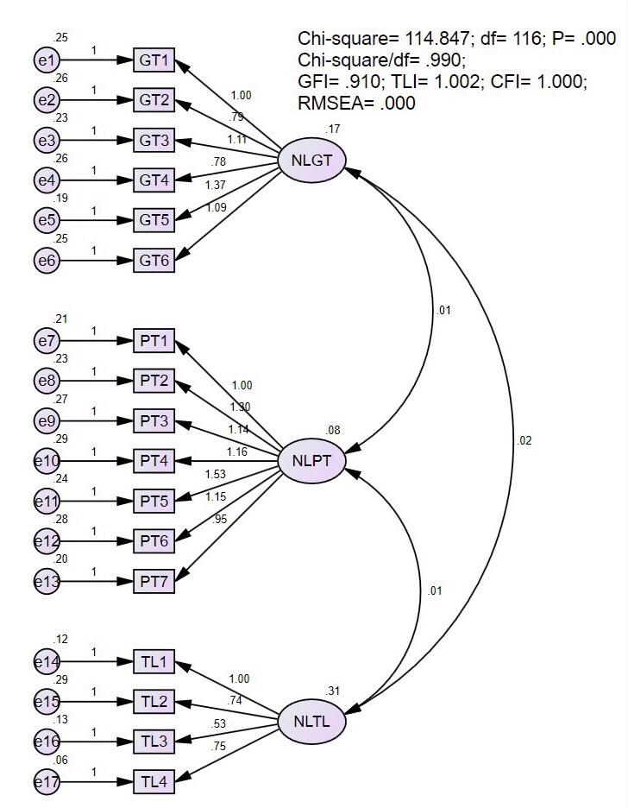
Hình 1: Kết quả CFA của mô hình lý thuyết
Nguồn: Kết quả xử lý dữ liệu 2022
3.2.3. Đánh giá năng lực cố vấn khởi nghiệp trên địa bàn tỉnh Thừa Thiên Huế
3.2.3.1. Năng lực giao tiếp và quản lý mối quan hệ của cố vấn khởi nghiệp
Hoạt động cố vấn diễn ra trong mối quan hệ phức tạp, phụ thuộc lẫn nhau giữa con người và con người. Do đó, năng lực giao tiếp và quản lý mối quan hệ giúp cho mối quan hệ cố vấn được bắt đầu, phát triển và vượt qua nhiều giai đoạn thăng trầm theo thời gian.

Hình 2: Tầm quan trọng và mức độ đáp ứng về năng lực giao tiếp và quản lý mối quan hệ của cố vấn khởi nghiệp
Nguồn: Kết quả xử lý số liệu 2022
Đối với nhóm năng lực giao tiếp và quản lý mối quan hệ của cố vấn khởi nghiệp, kết quả phân tích dữ liệu (hình 2) cho thấy, ngoại trừ năng lực lắng nghe chủ động được cho là ít quan trọng (điểm trung bình 2,47), phần lớn các năng lực thành phần cấu thành nên nhóm năng lực này đều quan trọng với mức điểm trung bình đánh giá từ 4,19 trở lên. Trong đó, tạo dựng niềm tin và chia sẻ trung thực, sẵn sàng học hỏi, tạo cơ hội tiếp cận và sẵn sàng hỗ trợ được đánh giá là rất quan trọng so với các năng lực thành phần khác với mức điểm trung bình lần lượt là 4,56; 4,55; 4,53. Kết quả này có nhiều điểm tương đồng với các nghiên cứu trước đây khi cho rằng tạo dựng niềm tin và chia sẻ trung thực là một trong số những năng lực quan trọng của nhóm năng lực giao tiếp và quản lý mối quan hệ. Trong mối quan hệ cố vấn, niềm tin là chất keo gắn kết người cố vấn và người được cố vấn vì cả hai bên đều không biết nhau trước khi bắt đầu mối quan hệ cố vấn, họ thiếu nền tảng để xây dựng niềm tin cùng nhau (Meyerson, Weick và Kramer, 1996). Một mối quan hệ thành công và bền vững được tạo dựng từ sự tin tưởng của cả hai phía (Pfund & cs, 2016; Abedin & cs, 2012; Fleming & cs, 2013). Sẵng sàng học hỏi cũng được đánh giá cao vì một người cố vấn thành công là hình mẫu cho việc tự học và nâng cao tri thức. Họ luôn tận dụng mọi cơ hội để thực nghiệm và tích lũy kinh nghiệm. Họ chủ động tiếp thu phản hồi từ người khác. Các cố vấn nhận thấy rằng, công việc cố vấn khởi nghiệp là cơ hội tốt để họ học tập từ phía đối tác và cả 2 phía cùng nhau tiến bộ. Họ có thể nói rõ nhu cầu học tập của họ với người được cố vấn và thường xuyên chia sẻ những gì họ đã học được từ mối quan hệ (Clutterbuck & Lane (2005). Về tầm quan trọng của năng lực tạo cơ hội tiếp cận và sẵn sàng hỗ trợ, nhiều nghiên cứu cũng đánh giá cao tầm quan trọng của năng lực này bởi vì người cố vấn như “cánh cửa rộng mở” để người được cố vấn tiếp cận, học hỏi và trưởng thành (Abedin & cs, 2012). Theo Shea (1995), cốt lõi của hoạt động cố vấn là sẵn sàng đầu tư thời gian, kiến thức, kinh nghiệm và năng lượng của của người cố vấn vào việc gia tăng và cải thiện kiến thức và kỹ năng của người khác.
Dù năng lực tạo cơ hội tiếp cận và sẵn sàng hỗ trợ được đánh giá rất quan trọng nhưng khả năng đáp ứng hiện tại của các cố vấn khởi nghiệp thì rất thấp (điểm trung bình 2,36), trong khi đó các năng lực còn lại đều có mức đáp ứng cao từ 4,05 đến 4,44. Đây là một dấu hiệu tích cực từ phía các cố vấn khởi nghiệp đối với nhóm năng lực này.
Kết hợp với kết quả phân tích ma trận GAP, phần lớn các năng lực thành phần đều nằm ở góc phần tư thứ 2 trên ma trận nên thuộc nhóm năng lực phát triển đúng hướng khi chúng vừa quan trọng và vừa có mức độ đáp ứng cao. Chỉ có lắng nghe chủ động thuộc nhóm phát triển quá mức. Năng lực tạo cơ hội tiếp cận và sẵn sàng hỗ trợ nằm ở góc phần tư thứ 3 nên cần phải được quan tâm phát triển và bồi dưỡng bởi nó có mức độ quan trọng cao nhưng khả năng đáp ứng của các cố vấn vẫn còn nhiều hạn chế.
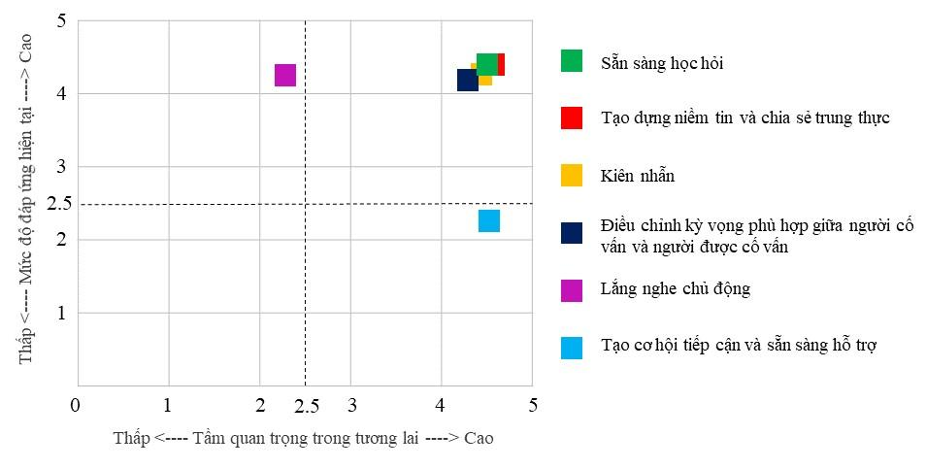
Hình 3: Ma trận GAP về năng lực giao tiếp và quản lý mối quan hệ
Nguồn: Kết quả xử lý số liệu 2022
3.2.3.2. Năng lực hỗ trợ tâm lý-xã hội của cố vấn khởi nghiệp
Năng lực hỗ trợ tâm lý- xã hội của người cố vấn giúp người được cố vấn phát triển năng lực và nâng cao hiệu quả kinh doanh thông qua sự cố vấn và tình bằng hữu. Năng lực này giúp người được cố vấn thấy mình được chấp nhận và thấu hiểu bởi mọi ý kiến hay vấn đề của họ đều được lắng nghe dù là nhỏ nhất. Người được cố vấn cảm thấy mình như tìm được người đồng hành trong quá trình khởi nghiệp kinh doanh.

Hình 4: Tầm quan trọng và mức độ đáp ứng về năng lực hỗ trợ tâm lý xã hội
Nguồn: Kết quả xử lý số liệu 2022
Các cố vấn khởi nghiệp đều đánh giá rất cao về vai trò của các năng lực thành phần cấu thành nên nhóm năng lực này trong việc hỗ trợ người được cố vấn vượt qua những rào cản về mặt tâm lý – xã hội trong suốt hành trình khởi nghiệp (điểm trung bình về mức độ quan trọng từ 4,38 đến 4, 40). Trong đó, động viên và khích lệ, tôn trọng sự khác biệt có mức điểm trung bình về tầm quan trọng cao nhất lần lượt là 4,4 và 4,3. Bàn về tầm quan trọng của năng lực động viên và khích lệ, nhiều nghiên cứu trước đây cũng đánh giá cao sự cần thiết của năng lực này. Theo Meyer & Fourie (2006), một trong những năng lực quan trọng nhất của người cố vấn là động viên, khích lệ và truyền cảm hứng cho những người được cố vấn nhằm đánh thức tiềm năng bên trong họ. Để đạt được mục tiêu, vượt qua những thách thức trên con đường khởi nghiệp chông gai, họ động viên người được cố vấn bằng lời nói, hành động nhằm thôi thúc hành động và tôi luyện ý chí. Khi người được cố vấn trở nên mất tinh thần, trách nhiệm của người cố vấn là truyền cảm hứng cho người được cố vấn để lấy lại sự tập trung và động lực. Về tầm quan trọng của năng lực tôn trọng sự khác biệt, để giúp người được cố vấn vượt qua những rào cản tâm lý xã hội thì năng lực phát hiện, xử lý những vấn đề đa dạng và khác biệt về văn hóa, giá trị cá nhân đóng vai trò quan trọng được đề cập ở nhiều nghiên cứu. Theo Abedin (2012), năng lực này thể hiện thông qua hiểu biết về sự khác biệt cá nhân như văn hóa, nền tảng, ngành nghề, địa vị, phong cách sống… Quan tâm đến những khác biệt về định kiến và chuẩn mực; cân nhắc đến sự khác biệt về nền tảng giữa người được cố vấn và người cố vấn cũng là những gì liên quan đến nhóm năng lực này (Fleming M, 2013).
Mức độ đáp ứng của các cố vấn đối với năng lực thấu cảm và tôn trọng sự khác biệt cũng rất cao với điểm trung bình đánh giá từ 4, 24 trở lên. Trong khi đó, khả năng nêu gương và truyền cảm hứng có mức độ đáp ứng rất thấp (2,02 điểm) tiếp đến là năng lực động viên khích lệ (3,39 điểm).
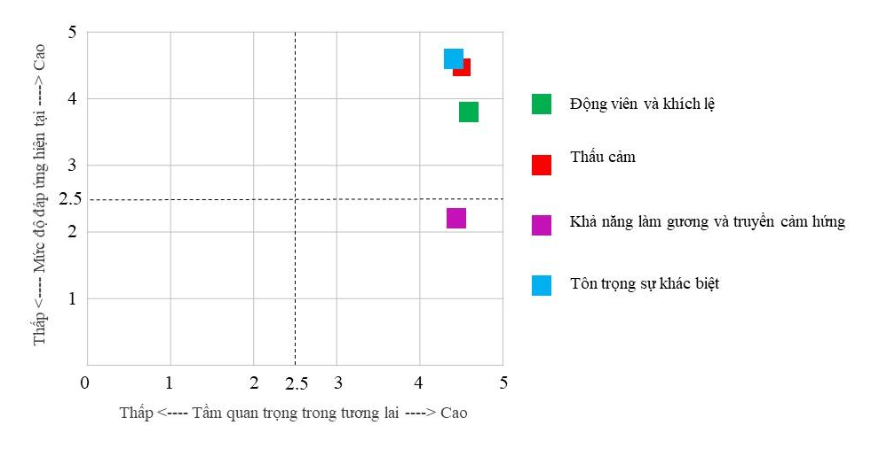
Hình 5: Ma trận GAP về năng lực hỗ trợ tâm lý xã hội
Nguồn: Kết quả xử lý số liệu 2022
Kết hợp với kết quả phân tích ma trận GAP, phần lớn các năng lực thành phần đều nằm ở góc phần tư thứ 2 nên thuộc nhóm năng lực phát triển đúng hướng khi chúng vừa quan trọng và vừa có mức độ đáp ứng cao. Năng lực nêu gương và truyền cảm hứng nằm ở góc phần tư thứ 3 tức là rất cần đầu tư phát triển vì năng lực này có mức độ quan trọng cao (trên 2,5 điểm) nhưng khả năng đáp ứng của các cố vấn vẫn còn nhiều hạn chế (dưới 2,5 điểm).
3.2.3.3. Năng lực phát triển nghề nghiệp cho người được cố vấn
Phát triển nghề nghiệp cho doanh nhân và nhà khởi nghiệp được thực hiện thông qua sự huấn luyện, chuyển giao kiến thức, kĩ năng, và hình thành thái độ tích cực phù hợp trong quản lý, kinh doanh nhằm đáp ứng yêu cầu từng lĩnh vực và ngành nghề cụ thể cho người được cố vấn (Oyedokun & cs, 2018).

Hình 6: Tầm quan trọng và mức độ đáp ứng về năng lực phát triển nghề nghiệp
cho người được cố vấn
Nguồn: Kết quả xử lý số liệu 2022
Kết quả ở hình 6 cho thấy, có 3 nhóm năng lực không được đánh giá cao về tầm quan trọng đó là năng lực huấn luyện, đào tạo; kiến thức kinh doanh và năng lực nhận diện, phân tích, giải quyết vấn đề với mức điểm đánh giá lần lượt là 2,19; 2,42; 3,66. Thúc đẩy xây dựng và thực thi mục tiêu, kế hoạch; kinh nghiệm kinh doanh; hỗ trợ người được cố vấn mở rộng và tiếp cận nguồn lực; khả năng đổi mới sáng tạo đều có mức điểm trung bình đánh giá về tầm quan cao từ 4,22 đến 4,44. Trong đó, khả năng đổi mới sáng tạo và kinh nghiệm kinh doanh được đánh giá rất cao về tầm quan trọng so với các năng lực khác với điểm trung bình là 4,44 và 4,37. Schumpeter (1934) cho rằng khởi nghiệp và đổi mới sáng tạo được thể hiện thông qua việc giới thiệu sản phẩm mới, tìm kiếm phân khúc thị trường mới, sáng tạo trong cách thức tổ chức bộ máy doanh nghiệp, đổi mới quy trình sản xuất và kinh doanh… Năng lực đổi mới sáng tạo giúp tạo ra những giải pháp giá trị hữu ích và nâng cao hiệu quả kinh doanh cho doanh nghiệp (Schram & cs, 2008). Trong các nghiên cứu về thang đo năng lực cố vấn khởi nghiệp thì chỉ có một vài nghiên cứu đề cập một cách rời rạc về tầm quan trọng của năng lực đổi mới sáng tạo trong việc tạo ra giá trị gia tăng cho người được cố vấn như nghiên cứu của Kent và cộng sự (2003), Freel (2000) và Sullivan 2000. Tuy nhiên, kết quả nghiên cứu định tính của đề tài cho thấy có 8 chuyên gia trong 12 người tham gia phỏng vấn đã đề cập đến sự cần thiết của năng lực này đối với người cố vấn khởi nghiệp. Về tầm quan trọng của kinh nghiệm kinh doanh của cố vấn khởi nghiệp, kết quả nghiên cứu này có nhiều điểm tương đồng với Clutterbuck & Lane (2005) khi cho rằng nếu khoảng cách kinh nghiệm của người cố vấn khởi nghiệp không đủ lớn để tạo ra niềm tin và cơ hội học tập cho người được cố vấn thì rất khó để hỗ trợ phát triển nghề nghiệp cho người được cố vấn. Nghiên cứu của Clutterbuck (2001), Lane (2004), Clutterbuck và Lane (2005), Fleming và cộng tác giả (2013), Yue và Chen (2019) cũng có chung quan điểm về vai trò của kinh nghiệm trong kinh doanh và khởi nghiệp của người cố vấn đối với việc hỗ trợ và nâng cao năng lực cho người được cố vấn.
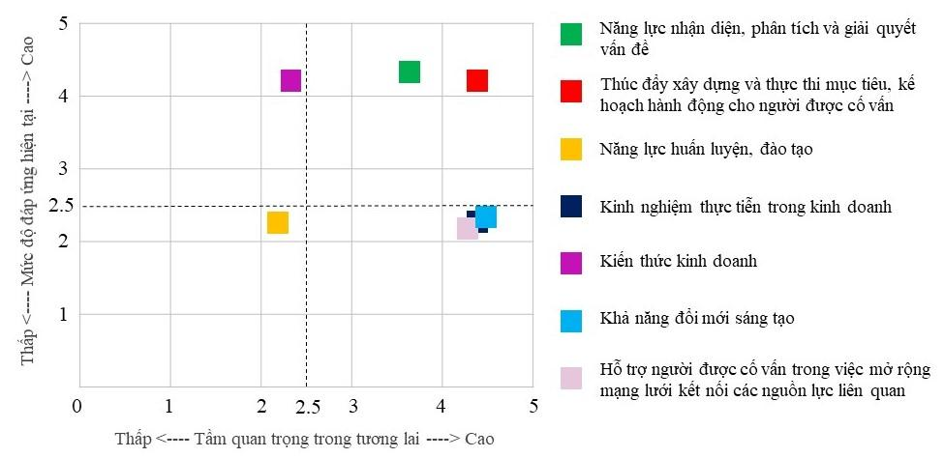
Hình 7: Ma trận GAP về năng lực hỗ trợ phát triển nghề nghiệp
Nguồn: Kết quả xử lý số liệu 2022
Kết quả phân tích ma trận GAP ở hình 7 cho thấy, kiến thức kinh doanh nằm trong góc phần tư phát triển quá mức vì mức độ quan trọng tuy không cao nhưng khả năng đáp ứng của các cố vấn thì rất tốt. Trong khi đó, kinh nghiệm kinh doanh, khả năng đổi mới sáng tạo, năng lực hỗ trợ người được cố vấn mở rộng mạng lưới kết nối các nguồn lực thì rất quan trọng (trên 2,5 điểm) nhưng khả năng đáp ứng thì không cao (dưới 2,5 điểm). Do đó, trong thời gian tới, các cố vấn trên địa bàn nghiên cứu cần ưu tiên đầu tư phát triển những năng lực này để góp phần nâng cao hiệu quả hoạt động cố vấn khởi nghiệp.
4. Kết luận và hàm ý quản trị
4.1. Kết luận
Những nhóm năng lực thành phần cấu thành năng lực cố vấn khởi nghiệp được phát triển dựa trên sự kết hợp đồng thời các phương pháp nghiên cứu định tính (tổng quan tài liệu, phỏng vấn sâu) cũng như định lượng (kiểm định độ tin cậy thang đo bằng hệ số Cronbach Alpha, phân tích nhân tố khám phá (EFA), nhân tố khẳng định (CFA)) trên cơ sở tiếp cận 129 chuyên gia cố vấn khởi nghiệp ở địa bàn Thừa Thiên Huế. Kết quả nghiên cứu đã đề xuất thang đo lý thuyết về năng lực cố vấn khởi nghiệp được cấu thành bởi 3 nhóm năng lực thành phần (1) Năng lực giao tiếp và quản lý mối quan hệ, (2) Năng lực hỗ trợ tâm lý – xã hội, (3) năng lực phát triển nghề nghiệp cho người được cố vấn. Trong đó, nhóm năng lực giao tiếp và quản lý mối quan hệ được cấu thành bởi 6 năng lực cụ thể: (1) Lắng nghe chủ động, (2) Tạo cơ hội tiếp cận và sẵn sàng hỗ trợ, (3) Kiên nhẫn, (3) Tạo dựng niềm tin và chia sẻ trung thực, (4) Điều chỉnh kỳ vọng phù hợp giữa người cố vấn và người được cố vấn, (5) Sẵn sàng học hỏi. Năng lực hỗ trợ tâm lý – xã hội bao gồm các năng lực: (1) Năng lực động viên và khích lệ, (2) Tôn trọng sự khác biệt, (3) Khả năng làm gương và truyền cảm hứng và (4) Thấu cảm. Đối với nhóm năng lực phát triển nghề nghiệp, kết quả nghiên cứu đề xuất 7 năng lực thành phần bao gồm: (1) Thúc đẩy xây dựng và thực thi mục tiêu, kế hoạch hành động cho người được cố vấn; (2) Hỗ trợ người được cố vấn trong việc mở rộng mạng lưới kết nối các nguồn lực liên quan, (3) Khả năng đổi mới sáng tạo, (4) Kiến thức kinh doanh (kiến thức kinh doanh chung, kiến thức về chuyên ngành,…); (5) Kinh nghiệm thực tiễn trong kinh doanh; (6) Năng lực huấn luyện, đào tạo; (7) Năng lực nhận diện, phân tích và giải quyết vấn đề. Trong đó, năng lực đổi mới sáng tạo và năng lực nhận diện, phân tích và giải quyết vấn đề được đề xuất bổ sung vào thang đo lý thuyết của nhóm năng lực phát triển nghề nghiệp cho người được cố vấn dựa vào kết quả phỏng vấn sâu các chuyên gia khởi nghiệp.
Kết quả phân tích thực trạng cho thấy, phần lớn các năng lực thành phần thuộc 3 nhóm năng lực giao tiếp và quản lý mối quan hệ, năng lực hỗ trợ tâm lý – xã hội, năng lực phát triển nghề nghiệp cho người được cố vấn đều được cho là quan trọng đối với người cố vấn, và mức độ đáp ứng hiện tại của các cố vấn khởi nghiệp cũng khá cao (từ 4 điểm trở lên). Tuy nhiên, theo kết quả phân tích ma trận GAP, một số năng lực thành phần thuộc 3 nhóm như: Năng lực tạo cơ hội tiếp cận và sẵn sàng hỗ trợ, năng lực nêu gương và truyền cảm hứng, kinh nghiệm kinh doanh, khả năng đổi mới sáng tạo, hỗ trợ người được cố vấn mở rộng mạng lưới kết nối các nguồn lực rất cần được ưu tiên hoàn thiện và phát triển trong thời gian tới vì chúng rất quan trọng (trên 4 điểm) nhưng mức độ đáp ứng hiện tại của các cố vấn thì không cao (dưới 2,5 điểm).

4.2. Một số hàm ý quản trị đối với bản thân người cố vấn khởi nghiệp trên địa bàn tỉnh Thừa Thiên Huế
Một số hàm ý quản trị được đề xuất chủ yếu tập trung vào việc hoàn thiện và phát triển những năng lực cố vấn thành phần rất quan trọng nhưng khả năng đáp ứng hiện tại vẫn chưa tốt đó là năng lực tạo cơ hội tiếp cận và sẵn sàng hỗ trợ, năng lực nêu gương và truyền cảm hứng, kinh nghiệm kinh doanh, khả năng đổi mới sáng tạo, năng lực hỗ trợ người được cố vấn mở rộng mạng lưới kết nối các nguồn lực.
Người cố vấn được xem như “cánh cửa rộng mở” luôn tạo cơ hôi tiếp cận và sẵn sàng hỗ trợ người cần được cố vấn bằng cách hình thành những cam kết đối với người được cố vấn; ưu tiên thời gian, năng lượng để hỗ trợ cho người được cố vấn (ví dụ: sẵn sàng tham gia các cuộc họp khi cần thiết với người được cố vấn, cung cấp lời nhắc công việc hoặc phản hồi công việc qua email, giấy tờ với người được cố vấn); thiết lập kế hoạch và xác định tần suất các cuộc họp, lựa chọn các phương thức giao tiếp gặp gỡ giữa 2 bên.
Để trở thành hình mẫu cho người được cố vấn thì người cố vấn không chỉ có kiến thức, kĩ năng trong khởi nghiệp và cuộc sống mà còn phải hội tụ một số phẩm chất cá nhân như: sự tự tin, kinh nghiệm, đổi mới sáng tạo, năng động, thấu cảm… Ngoài ra, một số hoạt động rất cần thiết để giúp nâng cao năng lực nêu gương và truyền cảm hứng của người cố vấn đó là: Chào đón và chia sẻ giá trị, niềm tin cho người được cố vấn; chia sẻ những chiến lược mà bản thân đã áp dụng thành công trong kinh doanh và cuộc sống; trao đổi về bài học thành công/thất bại cho người được cố vấn; làm mẫu cho hành vi mà người cố vấn đang cố gắng phát triển ở người được cố vấn; đối xử với người cố vấn một cách chân thành và tôn trọng.
Để nâng cao khả năng đổi mới sáng tạo, trước hết người cố vấn phải dám thách thức bản thân, dám vượt ra khỏi vùng an toàn, xem thất bại là một phần tất yếu để tạo ra những đột phá mới trong kinh doanh. Ngoài ra, người cố vấn có thể tiếp cận một số công cụ hỗ trợ như tư duy thiết kế, kỹ thuật SCAMPER, 5Why-1H, biểu đồ xương cá, tập kích não… để có những góc nhìn và cách tiếp cận vấn đề mới mẻ.
Để nâng cao năng lực hỗ trợ người được cố vấn mở rộng mạng lưới kết nối các nguồn lực thì bản thân người cố vấn phải nâng cao nhận thức, tăng cường kết nối và phát triển các mối quan hệ với các đối tượng hữu quan trong và ngoài tổ chức nhằm phát triển vốn xã hội của bản thân. Thông qua đó, người cố vấn sẽ chia sẻ và kết nối người được cố vấn vào hệ thống các mối quan hệ của mình để người được cố vấn có thể huy động và phát triển các nguồn lực cần thiết cho khởi nghiệp.
Cuối cùng, để nâng cao kinh nghiệm thực tiễn trong hoạt động kinh doanh người cố vấn khởi nghiệp phải không ngừng tích lũy kiến thức, kỹ năng kinh doanh thông qua quá trình tương tác thực tế, thực chiến trên thương trường và đồng hành với nhiều đối tượng được cố vấn trên nhiều lĩnh vực khác biệt.
TÀI LIỆU THAM KHẢO
- Abedin Z., Biskup E., Silet K., Garbutt J.M., Kroenke K., Feldman M.D., Mcgee Jr R., Pincus H.A. (2012). Clinical and Translational Science, 5 (3), 273-280.
- Ahn, B., & Cox, M. F. (2016). Knowledge, skills, and attributes of graduate student and postdoctoral mentors in undergraduate research settings. Journal of Engineering Education, 105(4), 605-629. doi: 10.1002/jee.20129
- Allen T, Shockley K, Poteat L. (2010). Prote´ge´ anxiety attachment and feedback in mentoring relationships. J Vocat Behav, 77(1), 73–80.
- Bass, B.M (1990). Handbook of leadership. Theory, research & managerial application. New York, Free Press.
- Brown, T.L. (1990). Match up with a mentor. Industry Week, 239,18.
- Chang MJ, Sharkness J, Hurtado S, Newman CB. (2014). What matters in college for retaining aspiring scientists and engineers from underrepresented racial groups. J Res Sci Teach, 51(5), 555–80.
- Chen, Y., Watson, R., & Hilton, A. (2016). An exploration of the structure of mentors' behavior in nursing education using exploratory factor analysis and Mokken scale analysis. Nurse education today, 40, 161–167. https://doi.org/10.1016/j.nedt.2016.03.001
- Clutterbuck, D. (2001). Everyone needs a mentor: fostering talent at work. London: CIPD.
- Clutterbuck, D. (2004) Making the most of Informal Mentoring, Development and Learning in Organizations: An International Journal, 18 (4), 16-17.
- Clutterbuck, D. and Lane, G. (2004). The situational mentor: An international review of competencies and capabilities in mentoring. Aldershot: Gower Publishing Ltd.
- Cunningham, J.B. & Eberle, T. (1993). Characteristics of the Mentoring Experience: A Qualitative Study. Personnel Review, 22, 54-66.
- Dalley, J. & Hamilton, B. (2000). Knowledge, Context and Learning in the Small Business, International Small Business Journal, 18(3), 51-59.
- Eagan M, Hurtado S, Chang M, Garcia G, Herrera F, Garibay J. (2013). Making a difference in science education the impact of undergraduate research programs. Am Educ Res, 50(4), 683–713.
- European Commission (2015), Competence Framework for key Mentoring Competences. https://ec.europa.eu/programmes/erasmus-plus/project-result-content/0ed45186-8c32-4a8e-903d- 28a443d7a1c/MENTEE_IO2_Competence%20Framework%20of%20key%20Mentoring%20Competences_Final%20Report.pdf
- Fleming, M., House, S., Shewakramani, V., Yu, L., Garbutt, J., McGee, R., Rubio, D. M. (2013). The mentoring competency assessment: Validation of a new instrument to evaluate skills of research mentors. Academic Medicine: Journal of the Association of American Medical Colleges, 88(7), 1002-1008. doi:10.1097/ACM.0b013e318295e298
- Johnson, W. B. (2002). The intentional mentor: Strategies and guidelines for the practice of mentoring. Professional Psychology: Research and Practice, 33(1), 88–96. http://dx.doi.org/10.1037//0735-7028.33.1.88
- Meyerson, D., Weick, K.E. and Kramer, R.M. (1996). Swift Trust and Temporary Groups. In: Kramer, R.M. & Tyler, T.R., Eds., Trust in Organizations: Frontiers of Theory and Research, Sage, Thousand Oaks, 166-195. http://dx.doi.org/10.4135/9781452243610.n9
- Pfund C, Byars-Winston A, Branchaw J, Hurtado S, Eagan K. (2016). Defining Attributes and Metrics of Effective Research Mentoring Relationships. AIDS Behav, 2, 238-248.
- Picho K, Brown SW. (2011). Can Stereotype Threat Be Measured? A Validation of the Social Identities and Attitudes Scale (SIAS). Journal of Advanced Academics, 22(3), 374-411. doi:10.1177/1932202X1102200302
- Yue, J. J., & Chen, G. (2020). Competence of pharmacy mentors: a survey of the perceptions of pharmacy postgraduates and their mentors. BMC medical education, 20(1), 265. https://doi.org/10.1186/s12909-020-02188-0.

